**大三班每日动态**

**3月3日 星期一 晴**

**每一个小日子**

**来园情况篇**

1.幼儿来园人数：应到34人，实到33人，**陈艺萱**在家休息，**秦修诚**下午来园。

**集体活动篇**

**1.健康：保护我们的小耳朵**

这是一节普及耳朵相关知识的健康活动，引导幼儿了解耳朵的结构和不同部位的作用。同时，通过讲解和集体讨论，掌握保护耳朵的方法，意识到耳朵对我们的重要性。其中**杨佳伊、李伊一、李子木、杨梦露、肖尧、焦云舒、张一嘉、王紫妍、赵毓宁、朱琪玥、李兴琪、徐亿涵、夏天一、赵明泽、赵雨泽、秦苏安、陈竞泽、郭颜睿、罗景宸、梁沐棉、张漪乐、宋恬恬、郭煜霖、徐佳禾、李梓朋、邵崔钰、王凝音、贺健宸、高羽安、张嘉辰、赵希羽**能了解耳朵的结构和功能，知道其对生活的重要性；掌握多种保护耳朵的正确方法，形成自我保护意识。

**区域游戏篇**

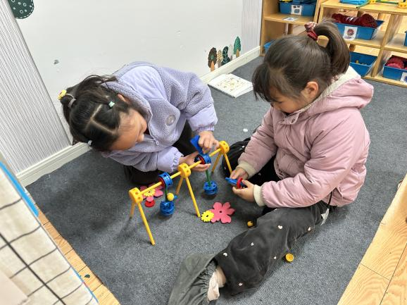 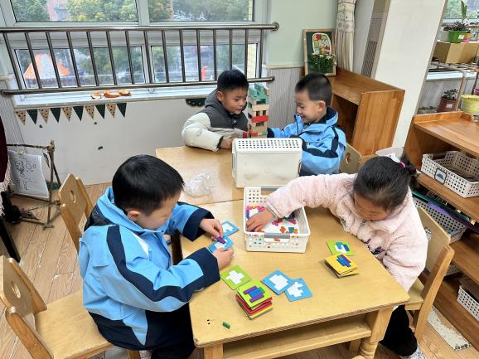

邵崔钰、罗景宸在玩堆堆乐，徐亿涵、

李梓朋在玩速战速决。

左轶萱、徐佳禾在万能工匠拼搭荡秋千。

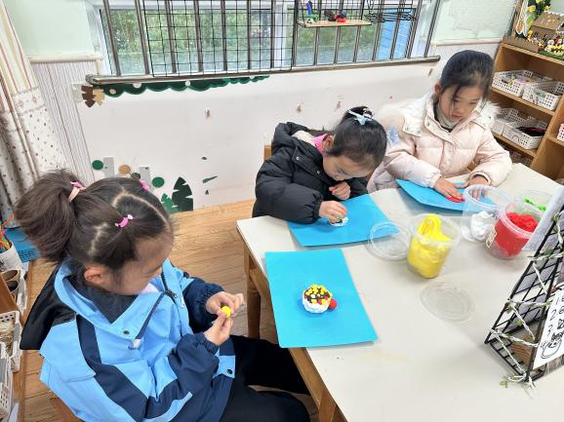 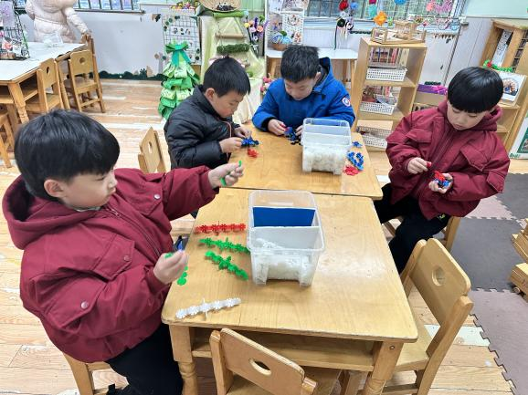

赵明泽、赵雨泽、李子木、夏天一在拼雪花片。

李兴琪、焦云舒、杨佳伊在制作太空泥作品。

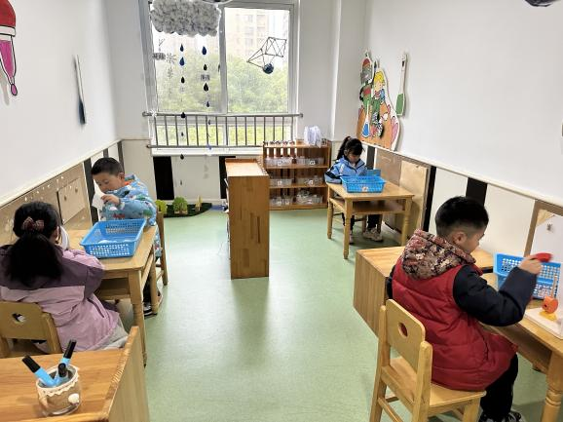 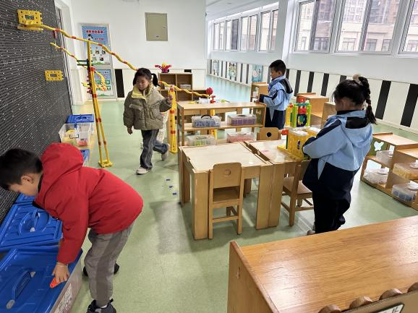

李伊一、郭煜霖、高羽安、郭颜睿在智高墙拼搭。

秦苏安在玩三视图投影，王紫妍在玩镜像拼图，陈竞泽、赵毓宁在用显微镜观察昆虫。

**生活活动篇**

**观察时间：**2025.3.3

**观察对象：**大三班今日来园幼儿

**观察者：**耿佳、刘恬君、丁丹娜

**观察目的：**具有良好的生活习惯与生活能力（指向能力）

**观察内容：**

①坚持午睡

②主动饮用白开水

③游戏后整理好玩具

④按时进餐（点心、午餐）

**观察背景：**

纵观幼儿在园一日生活中的各种小事 ，已经进行了一段时间的“具有良好的生活习惯与生活能力”观察记录。旨在让幼儿保持有规律的生活，养成良好的作息、饮食、卫生习惯。如：早睡早起、每天午睡、按时进餐、吃好午餐等。

**（备注：家园共同合作，才是最高效的方式呀！）**

|  |  |  |  |  |
| --- | --- | --- | --- | --- |
| 儿童 | 坚持午睡 | 水杯喝完 | 整理好玩具 | 用好点心、吃完午餐 |
| **张一嘉** | ★ | ★ | ★ | ★ |
| **贺健宸** | ★ | ★ | ★ | ★ |
| **秦苏安** | ★ | ★ | ★ | 进餐不专心 |
| **高羽安** | ★ | ★ | ★ | ★ |
| **徐佳禾** | ★ | ★ | ★ | ★ |
| **肖尧** | ★ | ★ | ★ | ★ |
| **杨梦露** | ★ | ★ | ★ | ★ |
| **王凝音** | ★ | ★ | ★ | ★ |
| **李子木** | ★ | ★ | ★ | ★ |
| **焦云舒** | ★ | ★ | ★ | 未睡 |
| **李兴琪** | ★ | ★ | ★ | ★ |
| **陈艺萱** | ★ | ★ | ★ | ★ |
| **杨佳伊** | ★ | ★ | ★ | ★ |
| **朱琪玥** | ★ | ★ | ★ | 进餐不专心 |
| **赵希羽** | ★ | ★ | ★ | ★ |
| **陈竞泽** | ★ | ★ | ★ | ★ |
| **徐亿涵** | ★ | ★ | ★ | ★ |
| **罗景宸** | ★ | ★ | ★ | ★ |
| **左轶萱** | ★ | ★ | ★ | ★ |
| **张漪乐** | ★ | ★ | ★ | ★ |
| **王紫妍** | ★ | ★ | ★ | ★ |
| **夏天一** | ★ | ★ | ★ | ★ |
| **邵崔钰** | ★ | ★ | ★ | ★ |
| **郭煜霖** | ★ | ★ | ★ | ★ |
| **郭颜睿** | ★ | ★ | ★ | ★ |
| **李梓朋** | ★ | ★ | ★ | 进餐不专心 |
| **李伊一** | ★ | ★ | ★ | ★ |
| **赵毓宁** | ★ | ★ | ★ | ★ |
| **张嘉辰** | ★ | ★ | ★ | ★ |
| **宋恬恬** | ★ | ★ | ★ | 进餐不专心 |
| **秦修诚** | 下午来园 |  |  |  |
| **梁沐棉** | ★ | ★ | ★ | ★ |
| **赵明泽** | ★ | ★ | ★ | ★ |
| **赵雨泽** | ★ | ★ | ★ | ★ |

**温馨提示**

★春季是手足口病的高发季节，手足口病传染性强，传播途径也很多，如飞沫、咳嗽、打喷嚏、粪便、皮肤或粘膜疱疹液及被污染的手及物品等都会传染，周边学校已发现此病例，因此小朋友周末在家少去密闭的场所，外出到家及时洗手，养成基本的卫生习惯。